Fluxograma de Telas
Biblioteca Virtual — 100% digital

1. Visão geral
Este documento descreve as telas do sistema e a navegação entre elas, para o perfil de Usuário e para o perfil de Administrador. Por se tratar de uma biblioteca 100% digital, não há empréstimo físico, devolução ou multa: o acesso ao conteúdo depende apenas da validade do plano do usuário.

2. Login e perfis
A tela de Login/Cadastro é o ponto de entrada único. Após a autenticação, o sistema direciona o usuário para a Home (perfil usuário) ou para o Painel administrativo (perfil administrador).
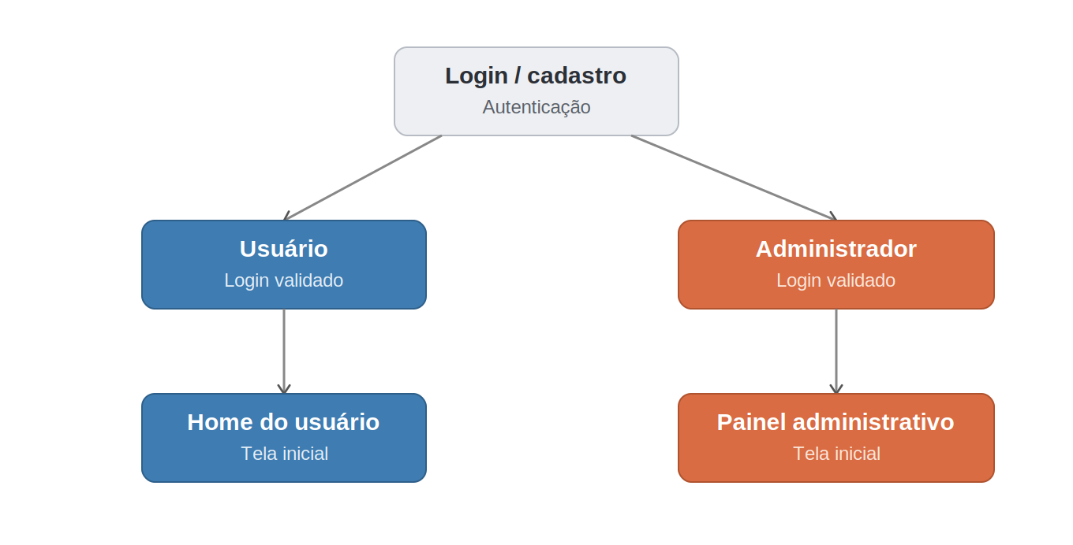

3. Fluxo do usuário — catálogo e acesso ao livro
Da Home, o usuário navega pelo Catálogo até os Detalhes do livro. Ali, o sistema verifica se o plano está ativo: se sim, libera o Acesso ao livro (leitura digital); se não, direciona para a Contratação de plano.
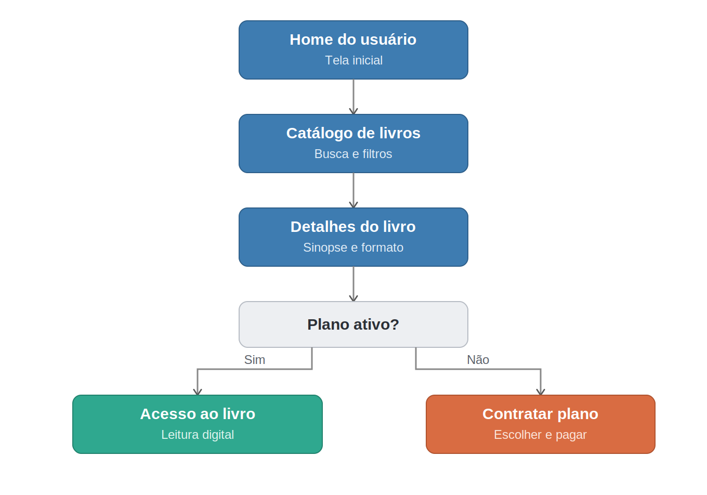

4. Fluxo do usuário — contratação de plano e pagamento
A tela Contratar plano leva à tela de Pagamento (CPF, CEP e dados de pagamento fictícios). Ao concluir, o plano fica ativo e o acesso ao livro é liberado, retornando ao ponto de verificação do fluxo anterior.
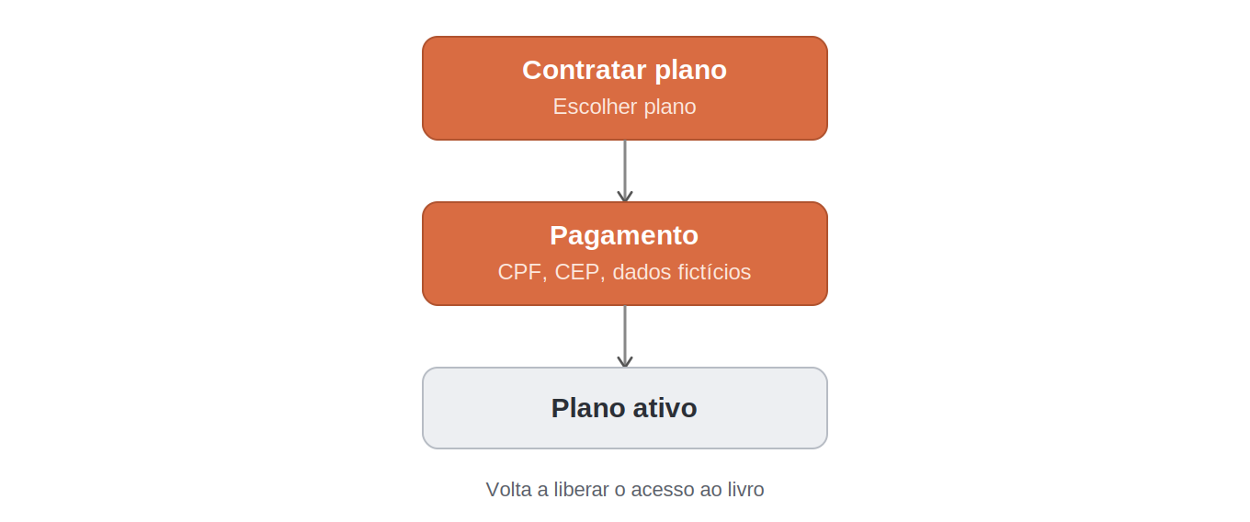

5. Painel administrativo
O Painel administrativo dá acesso a três áreas de gestão: Usuários, Livros (acervo digital) e Planos (assinaturas). Não há gestão de empréstimos, devoluções ou multas, por não existirem nesse modelo.
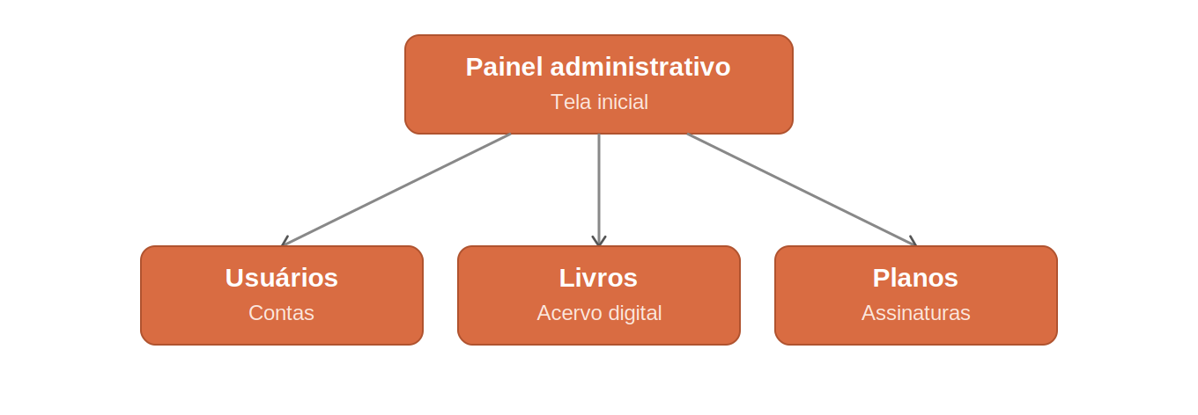

6. Lista de telas
Tela | Descrição
Login / Cadastro | Autenticação de usuários e administradores; ponto de entrada do sistema.
Home do usuário | Tela inicial após login; acesso ao catálogo, ao plano e à conta.
Catálogo de livros | Busca e filtros sobre o acervo digital disponível.
Detalhes do livro | Sinopse, formato e verificação de disponibilidade de acesso.
Acesso ao livro | Leitura digital, liberada quando o plano está ativo.
Contratar plano | Escolha do plano de assinatura, para quem ainda não tem um ativo.
Pagamento | Coleta de CPF, CEP e dados de pagamento (fictícios) para ativar o plano.
Painel administrativo | Tela inicial do administrador; acesso às áreas de gestão.
Usuários (admin) | Gestão de contas de usuários.
Livros (admin) | Gestão do acervo digital.
Planos (admin) | Gestão de planos e assinaturas.

